Quiz Guarani

Versão

|  |  |  |  |
| --- | --- | --- | --- |
| Versão | Data | Autor | Descrição |
| 1 | 22/11/18 | Hugo melo | Criação do Documento |
| 2 | 24/11/18 | Hugo Melo | Atualizado a versão 2.2 |

índice

1. Tela de Login 5

1.1. Desenho 5

1.2. Funcionamento 5

1.3. Métodos 5

2. Tela de Seleção de Nível 6

2.1. Desenho 6

2.2. Funcionamento 6

2.3. Métodos 6

3. Tela de Loja 7

3.1. Desenho 7

3.2. Funcionamento 7

3.3. Métodos 7

4. Tela de Respostas 8

4.1. Desenho 8

4.2. Funcionamento 8

4.3. Métodos 8

5. Tela de Resultado 9

5.1. Desenho 9

5.2. Funcionamento 9

5.3. Métodos 9

6. Tela da Tabela do Bugrão 10

6.1. Desenho 10

6.2. Funcionamento 10

6.3. Métodos 10

7. Notícias 11

7.1. Desenho 11

7.2. Funcionamento 11

7.3. Métodos 11

# Tela de Login

# Desenho

Uma imagem contendo sentado, verde, árvore

# Funcionamento

O Usuário ao chamar o joga carregara essa tela, nela ele poderá optar por se cadastrar, com seu e-mail e cadastrar uma senha. Ou poderá efetuar o seu login, caso já tenha cadastro no jogo.

Esse login permitirá que o usuário tenha acesso ao banco de dados e manterá no banco seus scores e prémios.

O Login poderá ser efetuado através de configuração de e-mail e senha ou utilizando-se de login automático pelo facebook.

Essa tela utilizará o processo de autenticação de usuário do FIREBASE.

# Métodos

# Tela de Seleção de Nível

# Desenho

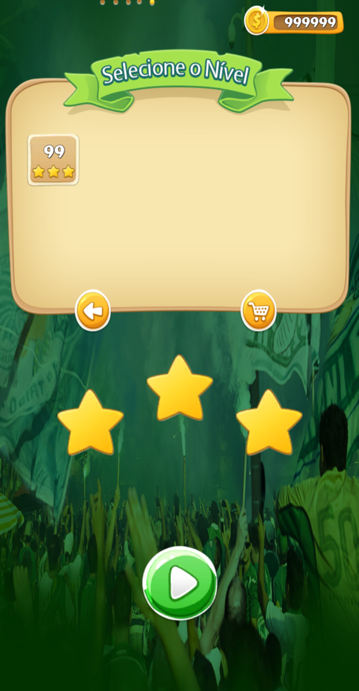

# Funcionamento

Nesta tela teremos as duas opções de jogo. “Amistoso ou Treino” e “Campeonato”

**Amistoso:**

No **amistoso** ele jogará e coletará moedas, porém sem gerar pontos para o “Torneio Sócio Campeão”. Cada partida custará uma (01) moeda.

**Campeonato:**

No **Campeonato**, o resultado de cada partida gerará uma pontuação. E cada partida custará 10 moedas.

O jogador poderá jogar quantas vezes quiser, porém cada partida custará a quantidade explicita de moedas.

O Usuário poderá;

* Selecionar o nível que deseja jogar.
  + Saber se está apto para jogar esse nível
    - Se tem moedas o suficiente
    - Se já terminou o anterior e destravou o mesmo.
* Ver a quantidade de moedas disponíveis para jogar
* Ver quantas estrelas fez em cada nível e a quantidade de pontos feita em cada um deles.
* Voltar para a tela de login
* Ir para a tela de LOJA.
* Selecionar iniciar a partida.

# Métodos

Nessa tela serão carregado os dados / perguntas do FIREBASE.

Os dados serão colocados numa classe chamada “Question”.

# Tela de Loja

# Desenho

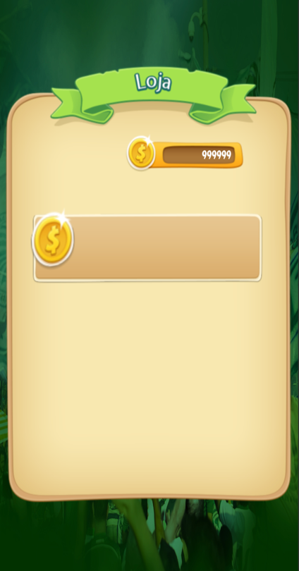

# Funcionamento

O Usuário poderá comprar mais moedas.

Poderá comprar fazes inteiras.

Comprar desafios.

Poderá também assistir vídeos para receber moedas.

Para assistir os vídeos, será possível apenas 3 vezes por dia e receberá 1 (uma) moeda para cada vídeo assistido.

Essa configuração delimite será feita no site do ADMOB e apenas na tela para mostrar estaticamente a quantidade de visualizações no dia.

Será validado quantas visualizações foram feitas no dia e quantas horas para a próxima.

# Métodos

# Tela de Respostas

# Desenho

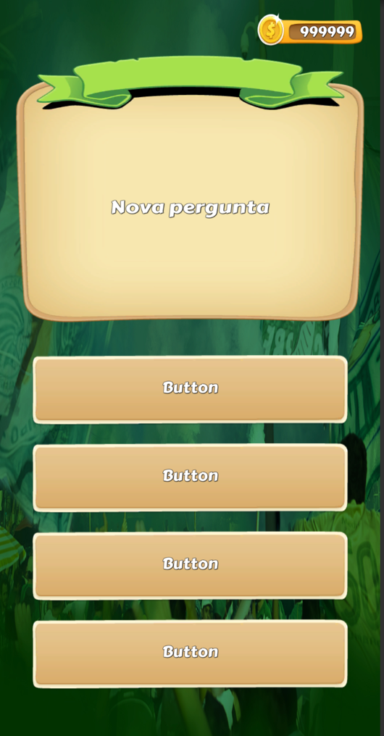

# Funcionamento

Nesta tela teremos a exibição das perguntas e suas respectivas opções de resposta, sendo uma opção correta e três incorretas.

Cada grupo de perguntas será constituído de um total de 10 questões (valor parametrizável).

Cada questão será apresentada de forma aleatória considerando o nível escolhido pelo jogador e possuirá tempo limite (configurável) de resposta, o qual será apresentado ao usuário em uma escala decrescente. Uma vez respondida a questão o tempo deixará de ser contabilizado. Este tempo limite será padrão para todas as questões e níveis.

Uma vez que o usuário responder à pergunta, ele não terá opção de mudar a opção escolhida e os botões de resposta, através de cores explicitarão se a resposta escolhida estiver correta (Cor Verde) ou incorreta (Cor Vermelha), este destaque de cores permanecerá visível por 5 segundos, até termino deste período a próxima pergunta será exibida.

A tela de perguntas e respostas possuirá duas barras progressivas, a primeira associada ao tempo de resposta da pergunta, e uma segunda, associada ao número da questão em contexto. A barra associada ao tempo será decrescente, enquanto a de questões será crescente.

Ao concluir todo questionário, o resultado final baseado no número de questões acertadas será apresentado. A quantidade de acertos determinará o número de vidas que o jogador ganhará (modo Amistoso) ou pontos acumulados (modo Campeonato).

# Métodos

Perguntas:

Resposta:

Descrição:

Contabiliza a quantidade de questões respondidas.

Valida a resposta escolhida, comparando com a resposta do usuário com as respostas da base de dados. Sendo a resposta correta, aumenta o contador de acertos em 1 (um), caso a resposta esteja incorreta, emite sinal sonoro de erro.

ProximaPergunta:

Respondeu:

MostrarAlterantivaCorreta:

voltaParaTema:

progressoBarra:

# Tela de Resultado

# Desenho

# Funcionamento

A tela mostrará o resultado das perguntas. Quantos o usuário acertou e qual a pontuação / estrelas ele receberá.

Ele poderá escolher fazer novamente o teste, e nesse momento verificará a quantidade de moedas disponíveis

# Métodos

# Tela da Tabela do Bugrão

# Desenho

# Funcionamento

A tela mostrará o resultado da classificação dos sócios na grade de pontos, os 9 primeiros lugares e a posição atual do usuário logado por último.

O usuário poderá compartilhar no facebook em sua timeline, através da própria tela

# Métodos

# Notícias

# Desenho

# Funcionamento

Uma tela que será também uma notificação das novas temporadas / torneios disponíveis para os usuários.

A notificação será feita via FIREBASE.

# Métodos